Національний технічний університет України «Київський політехнічний інститут імені Ігоря Сікорського» Факультет інформатики та обчислювальної техніки Кафедра автоматики та управління в технічних системах

**Лабораторна робота №1**

**з дисципліни «Основи програмування - 1»**

**Тема: «Перше знайомство з Java»**

***Виконав:***

***студент групи IT-03***

***Федяй Борислав Перевірив: Смолій В.В.***

***wormer007@gmail.com***

***Дата здачі 27.09.2020***

***Захищено з балом _____***

***Київ 2020***

**Тема:** Перше знайомство з Java.

**Мета:** інсталювати та налаштувати JDK та IDE, створити та запустити застосунок HelloWorld (через консоль та використовуючи IDE).

**Хід роботи**

1. Встановити JDK

- не переплутайте з JRE

- не забудьте прописати в системі змінні PATH та JAVA_HOME

2. У консолі (без використання IDE) створити та запустити застосунок HelloWorld

3. Встановити IDE (NetBeans, Eclipse, JDeveloper або IntelliJ IDEA‎)

4. В IDE створити та запустити застосунок HelloWorld

**Хід роботи:**

**1. Встановити JDK**

* 1. Завантажити інсталятор з сайту Oracle



1.2. Встановлюэмо JDK на свій комп’ютер

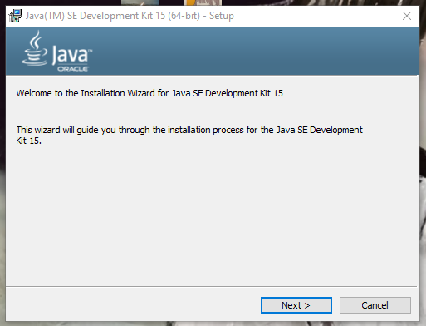

1.3 Перходимо до File Explorer та відкриваємо властивості комп’ютера

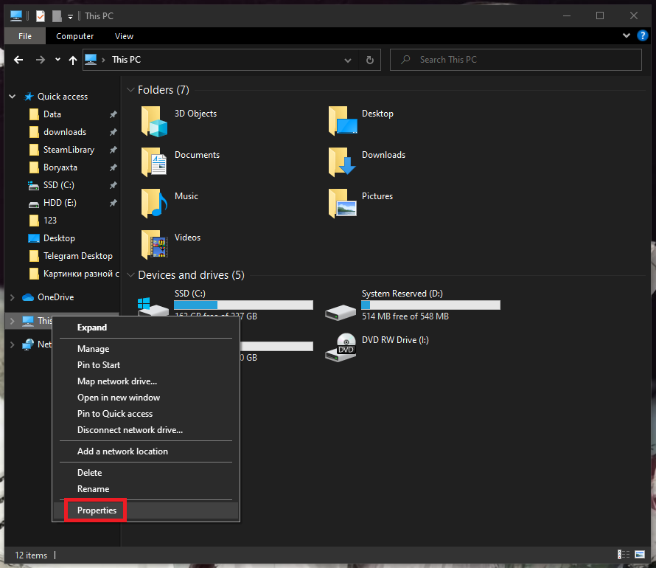

1.4 Переходимо до розширених властивостей системи

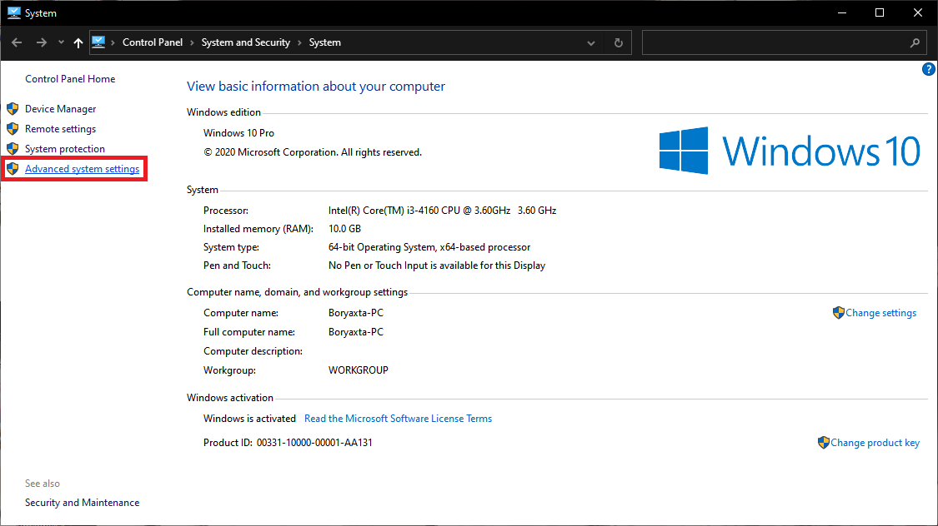

1.5 На вкладці “Advanced” выдкриваэмо “Enviromental Variables…”

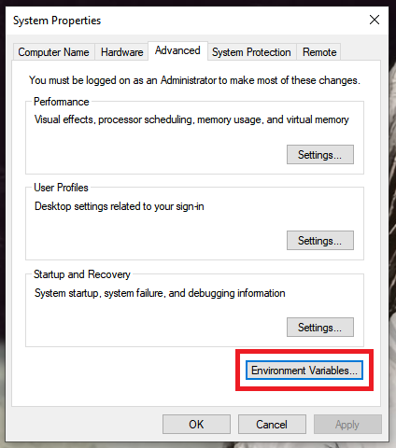

1.6 Cтворюємо змінну JAVA_HOME

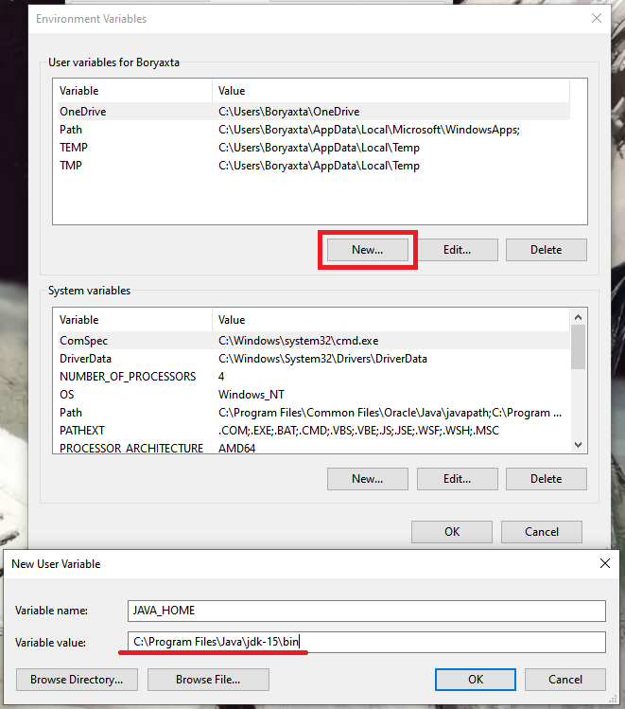

1.7 Додаємо значення JAVA_HOME до Path

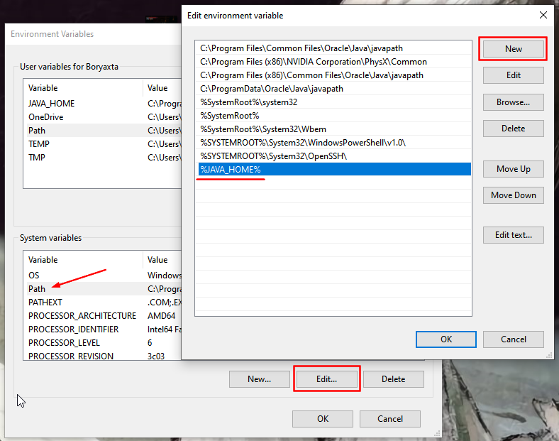

1.8 JDK встановлено

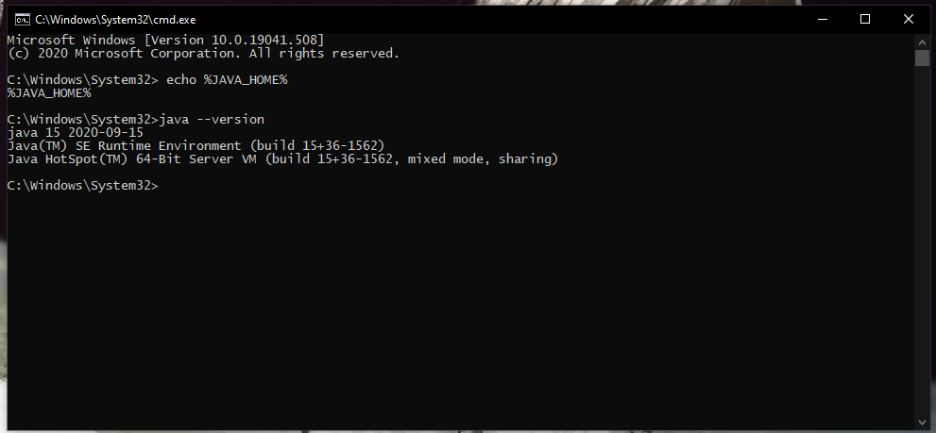

**2. У консолі (без використання IDE) створити та запустити застосунок) створити та запустити застосунок HelloWorld**

2.1 Створили файл hello_world.java

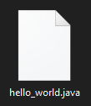

2.2 Створимо загальнодоступний клас HelloWorld

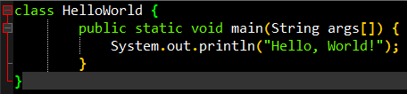

2.3 Відкриємо cmd.exe, компілюємо hello_world.java та запускаємо результат

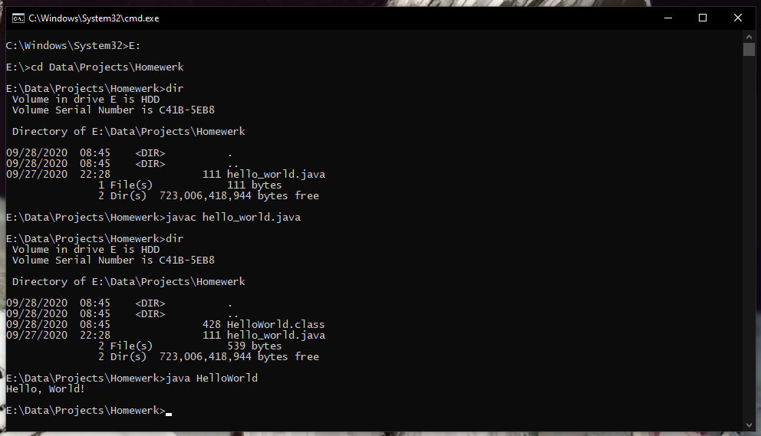

**3. Встановити IDE**

3.1. Я обрав NetBeans, і завантажив його з офіційного сайт

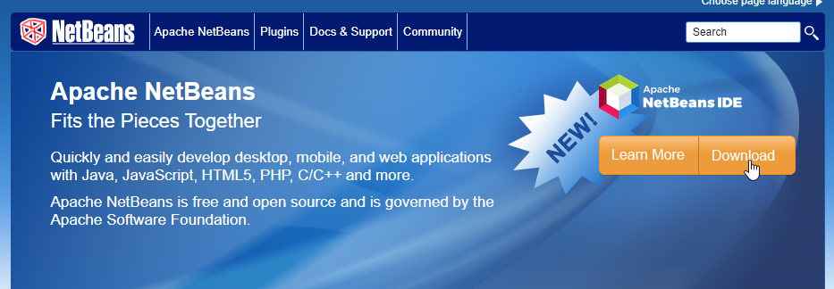

3.2 Встановлюю програму

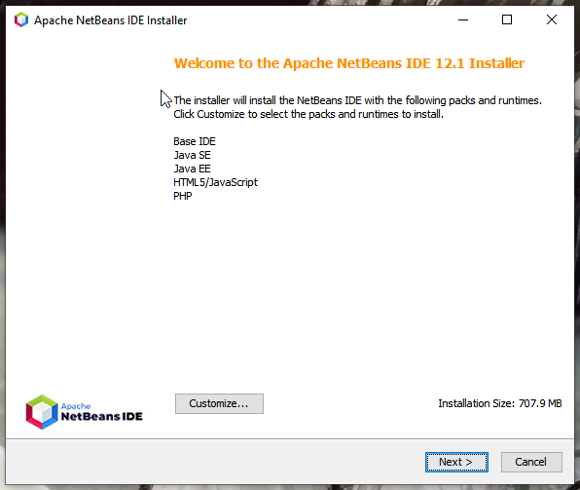

**4. В IDE створити та запустити застосунок HelloWorld**

4.1. Відкриємо файл hello_world.java

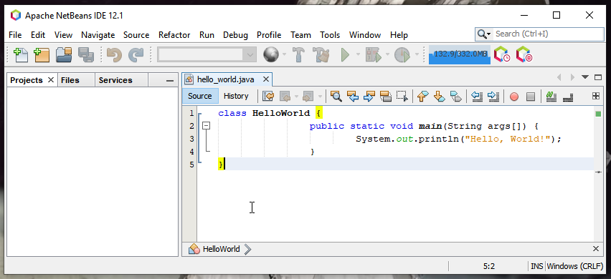

4.2. Запускаємо

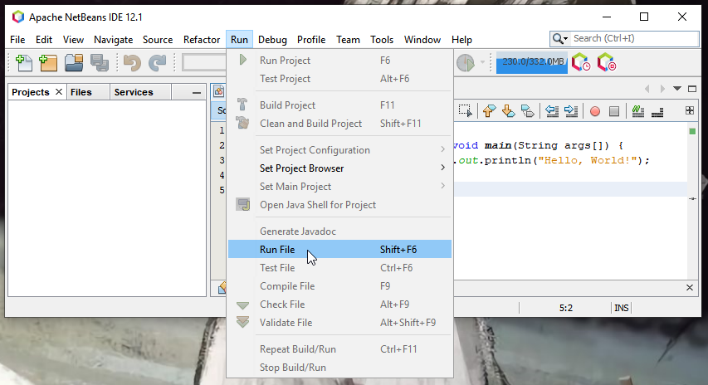

4.3. Програма виконала свою задачу

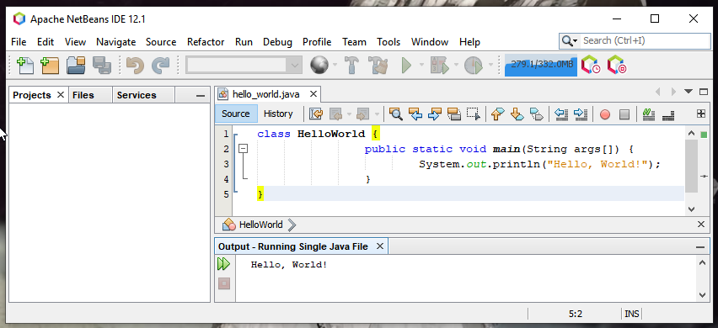

**Висновок**

Під час виконання лабораторної роботи №1 я навчився  встановлювати JDK, налаштовувати системні змінні та писати і  запускати найпростіші програми(з та без IDE) мовою програмування  Java. Також в ході вивчення мови я дізнався, чим відрізняється  компіляція від інтерпретації, їх переваги та недоліки, про JVM,  ключові слова мови програмування Java, про їх чутливість до  регістру.